MEER WETEN OVER

Rome de eeuwige stad
5-daags programma in halfpension
Periode: van donderdag 23 maart tot maandag 27 maart 2023
Reisbegeleiding: Lut Deroy
Dit is een reisidee van Femma -Vrouwenreizen , vergund reisagent 6030

Rome, bakermat van de Romeinse beschaving, bakermat van het Christendom!
Ooit een wereldstad, ooit een wereldmacht!

Een stad die tot de verbeelding spreekt, en dat alleen al door haar ontstaan: twee kinderen, Romulus en Remus zouden in 753 v Chr. Rome hebben gesticht. Maar het is vooral het prachtige erfgoed van het Oude Rome dat onze verwondering wekt. Het zijn de barokke paleizen en kerken met hun kunstschatten die een onuitwisbare indruk achterlaten.
Moet het nog gezegd dat wandelen door Rome is als bladeren door een geschiedenisboek?
Dat wandelen door Rome betekent op elke hoek van de straat botsen op getuigen van onze rijke Europese geschiedenis?
Daarom staan op het programma van deze reis door de tijd alle voornaamste monumenten en musea.
En Rome is nog zoveel meer!
Rome is soms gemoedelijk, romantisch en authentiek in de kleine smalle straten van het oude centrum.
Rome is sfeervol, artistiek op de pleinen met fonteinen zoals Piazza Navona en zoals op Piazza Espagna met de Spaanse trappen, waar je met de zon in het gezicht het Italiaans leven kan aanschouwen.

Maar: “Non basta una vita per vedere Roma”
Eén leven volstaat niet om Rome te bekijken

Daarom, vooraleer Rome te verlaten, werp een muntstukje in de Trevifontein en je komt zeker
nog eens terug!

PROGRAMMA

1ste dag, donderdag 23 maart : BRUSSEL – ROME

’s Morgens samenkomst in Zaventem en vertrek met een lijnvlucht van Brussels Airlines. (Vertrek uit Brussel +/- 07u30, vluchturen onder voorbehoud). Aankomst in Rome in de voormiddag.
Een autocar wacht er ons op en brengt ons naar het hotel waar we de bagage kunnen achterlaten. Vrije tijd om een hapje te eten (niet inbegrepen).
Na de middag staat een geleide wandeling met de lokale Nederlandstalige gids op het programma met volgende hoogtepunten : Piazza del Popolo, Piazza di Spagna, Via del Cero, Fontana di Trevi, Piazza Colonna, bezoek Sant’ Ignazio di Loyola kerk, bezoek aan het Pantheon, Piazza Minerva, Largo di Torre Argentina, Piazza Navona.
Na deze mooie dag brengt de bus ons terug naar het hotel en genieten we van het avondmaal in een lokaal restaurant.
Overnachting in het Hotel Pace Hevezia **** (of gelijkwaardig).

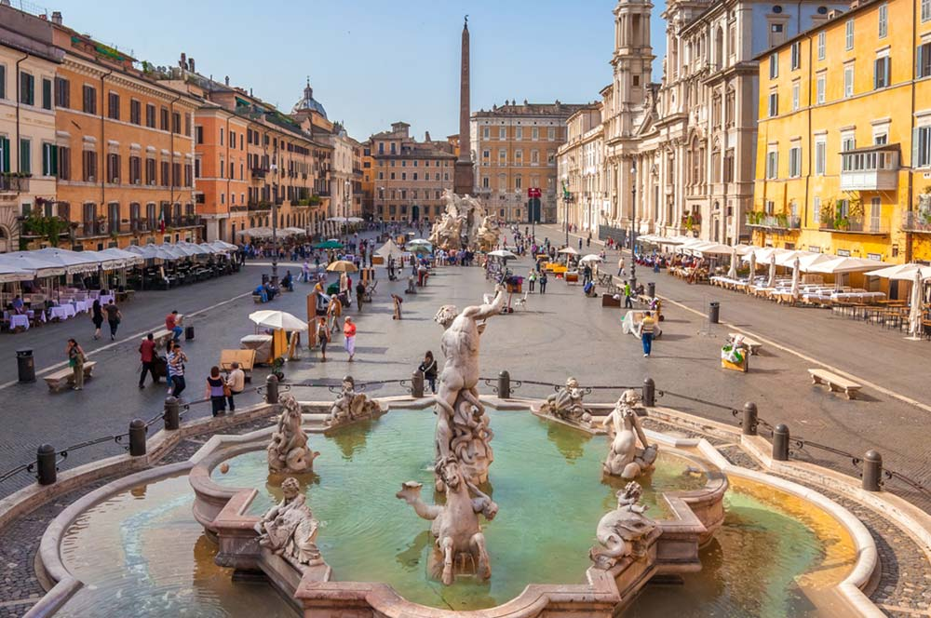

2de dag, vrijdag 24 maart : ROME

Na het ontbijt gaan we per bus naar Vaticaanstad voor een geleid bezoek aan het Vaticaans Museum : de prachtige pauselijke kunstverzamelingen, de Sixtijnse kapel, waar Michelangelo zijn wereldberoemde wandschilderingen aanbracht tussen 1508 en 1512 en bezoek van de Stanze van Rafaël. Voor we aankomen houden we even halt aan het Castel Sant’Angelo voor een fotostop.
Vervolgens trekken we naar het Sint-Pietersplein en de Sint-Pietersbasiliek. Het Sint-Pietersplein wordt omringd door twee rijen zuilen. In het midden staat een obelisk uit de 1ste eeuw voor Christus afkomstig uit Heliopolis in Egypte. Dit prachtige plein is het werk van Bernini, een grootmeester van de barok. Op de achtergrond van het plein zien we de immense Sint-Pietersbasiliek. Zeer oude getuigenissen droegen er toe bij op deze plek het graf van de Heilige Petrus te lokaliseren. In de 4de eeuw werd door toedoen van keizer Constantijn een grote basiliek opgericht boven een begraafplaats. In 1503 gaf paus Julius II aan de architect Bramante de opdracht een nieuwe basiliek op te richten ter vervanging van de in verval geraakte basiliek van Constantijn. De werken werden uiteindelijk voltooid door Carlo Maderno in 1612. Het interieur is schitterend en herbergt enkele unieke kunstwerken:

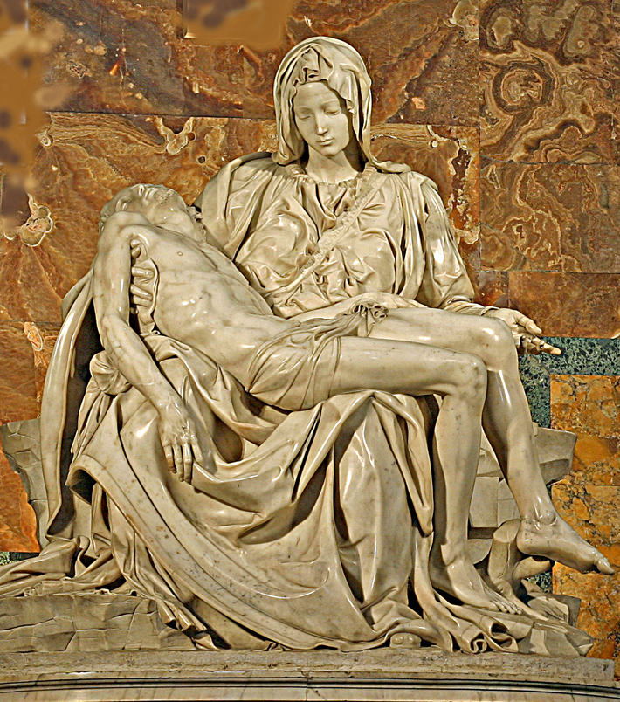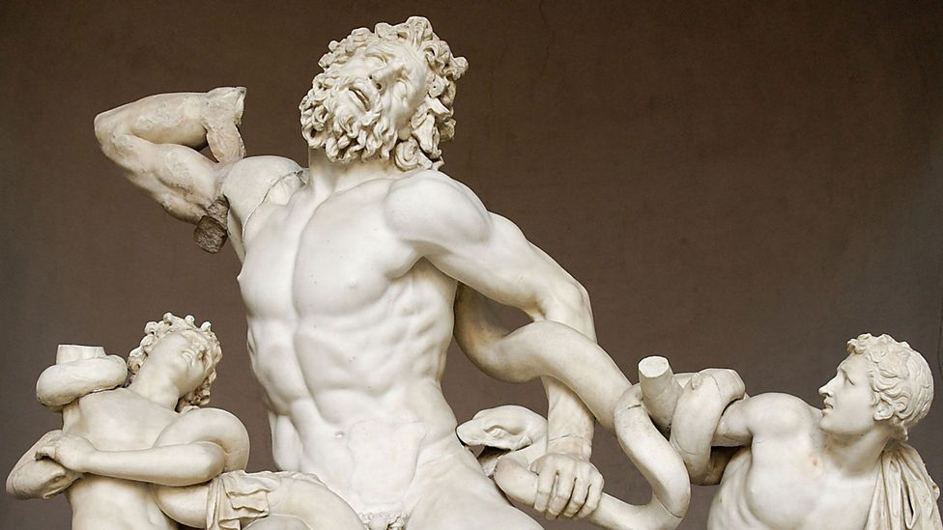
een Piëta van Michelangelo, de grafmonumenten van Gregorius XIII, Clemens XIII en Urbanus VIII, de “Stoel van Sint-Pieter”, gebeeldhouwd door Bernini, het grote baldakijn dat zich verheft boven het pauselijke altaar en talrijke andere kunstwerken.
Vrij middagmaal.
Na de middag wandeling gaan we onder begeleiding van onze reisbegeleidster naar de Trastevere wijk, Piazza Venezia, Monument Victor Emmanuel en het Capitool.
We keren terug naar ons hotel te voet en genieten van het avondmaal in een lokaal restaurant.
Overnachting in het hotel.

3de dag, zaterdag 25 maart : ROME

Na het ontbijt maken we, met onze begeleidster, een wandeling naar het Colosseum waar de lokale gids ons opwacht. Geleid bezoek aan het amfitheater dat in het jaar 80 werd ingewijd, een meesterwerk uit de antieke bouwkunst. Het is beroemd om zijn dieren- en gladiatorengevechten.
We verkennen met de gids verder te voet het Antieke Rome met het Forum Romanum en de Palatijn.
Vrij middagmaal (niet inbegrepen).
Met onze begeleidster bezoeken we de Basiliek van Santa Maria Maggiore die gebouwd werd in de 5de eeuw, maar die in de loop der tijden enkele wijzigingen heeft ondergaan : de campanile uit de 14de eeuw en de voorgevel uit de 18de eeuw. Het interieur van de kerk is schitterend en herbergt mooie mozaïeken. Het cassetteplafond werd verguld met het eerste goud uit Peru. Verder naar de kerk San Pietro in Vincoli , met het befaamde standbeeld van Mozes, een meesterwerk van Michelangelo. De naam van de kerk betekent: " Petrus in de boeien" omdat hier de ketenen zouden liggen waarmee Petrus vastzat.

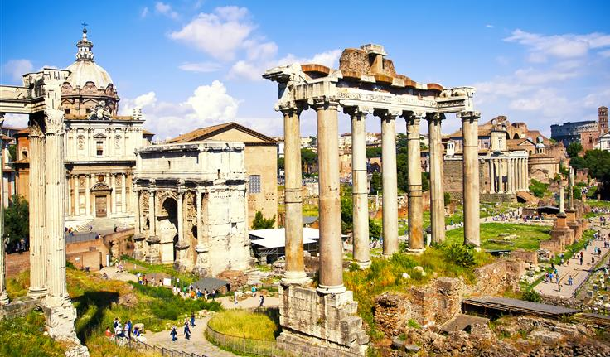

We keren terug naar ons hotel en genieten daarna van het avondmaal in een lokaal restaurant.
Overnachting in het hotel.

4de dag, zondag 26 maart : ROME

We genieten van ons ontbijt. Afspraak met de Nederlandstalige gids aan het hotel. We begeven ons per bus naar de Galleria Borghese waar we prachtige beeldhouwwerken van Bernini kunnen bewonderen. Vervolgens naar het Sint Pietersplein voor de pauselijke zegen.

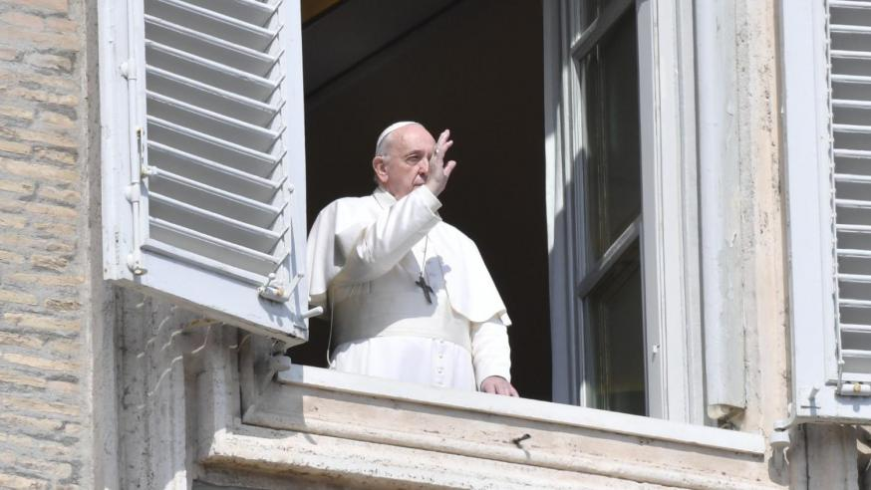

Vrij middagmaal (niet inbegrepen).
In de namiddag rijden we met onze begeleidster per bus naar Tivoli, zowel in de Romeinse keizertijd als in de Renaissance een graag bezochte plaats, waar talrijke voorname families een zomerverblijf hadden. We bezoeken Villa d’Este. Dit paleis werd gebouwd in de 16de eeuw in opdracht van kardinaal Hippolyte d’Este en het is omringd door een weelderige Italiaanse tuin met talloze fonteinen en waterpartijen. Een feeërieke plaats. Terug naar het hotel per bus.
Avondmaal in een lokaal restaurant. Overnachting in het hotel.

5de dag, maandag 27 maart : ROME

Ontbijt Met onze plaatselijke gids rijden we per bus tot aan de Basiliek van Sint-Paulus-buiten-de-Muren. Deze kerk werd oorspronkelijk gebouwd in de 4de eeuw door Constantijn, op het graf van Sint-Paulus. Het interieur van de basiliek is groots en indrukwekkend. Vervolgens rijden we naar de catacombe van Sint-Callixtus op de Via Appia. Deze catacombe is een ondergrondse begraafplaats die dateert uit het begin van het christendom.

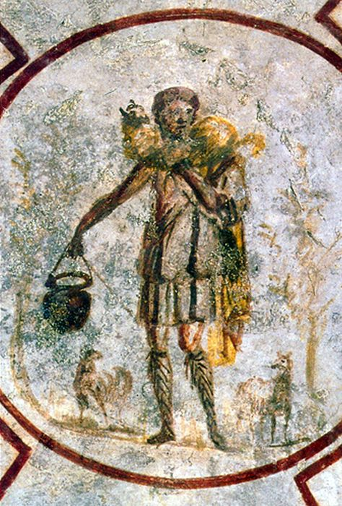

Tijd voor een laatste vrije lunch (niet inbegrepen). Daarna, transfert naar de luchthaven.
Afscheid van een prachtige reis in goed gezelschap!

Dagprogramma’s of onderdelen ervan kunnen ter plaatse door de Femma-begeleidster in samenspraak met de plaatselijke gids verschoven of gewisseld worden. Ze zal altijd handelen in het belang van de groep en de kwaliteit van de reis.

PRAKTISCH

Prijs: € 1669,- in tweepersoonskamer (TWIN, met gescheiden bedden) – half pension.
(*) Heb je geen kamergenoot, geen nood. Er zijn nog andere vrouwen die dit wensen te doen. Dit is één van de troeven van onze Femma-Vrouwenreizen.
Toeslag single: + € 271- (slechts 4 kamers beschikbaar)

INBEGREPEN IN DE PRIJS
-Brussels Airlines lijnvluchten Brussel - Rome - Brussel
- de huidige luchthaventaksen in Brussel en Rome in april 2022
- alle transfers en transport ter plaatse zoals beschreven in het programma
- verblijf in het vermelde 4*-hotel of gelijkwaardig
- half pension (vanaf het avondmaal de eerste dag, tot het ontbijt de laatste dag)
- de entrees (Colosseum, Forum en Palatijn, de Vaticaanse musea, catacombe van Sint-Callixtus, Villa d’Este, Galleria Borghese).
- koptelefoons waar verplicht
- diensten van een Nederlandstalige gids zoals vermeld in het programma (3 x 4 u, 2 x 3 u)
- begeleiding van een ervaren, enthousiaste Femma-begeleidster van bij het vertrek tot het einde van de reis
- de Garantiefondspremie (verplicht)
- de B.T.W. (verplicht)
-een annulatieverzekering
- een verzekering lichamelijke ongevallen verbonden aan de lidkaart

TE VOORZIENE KOSTEN
- de middagmalen
- de dranken en persoonlijke uitgaven
- de fooien : 15 EUR
- de lokale stadstaksen (voor het ogenblik 6 EUR per persoon per nacht ter plaatse verplicht te betalen en, prijs kan nog veranderen)

Femma-begeleiding:
- De Femma-begeleidster zorgt voor het goede verloop van deze reis.
- Ze waakt over de kwaliteit van het programma.
- Ze zorgt voor de groepssfeer en de Femma-spirit.
Femma-Vrouwenreizen maken integraal deel uit van de werking van Femma.
Het begeleiden van reizen wordt in Femma beschouwd als een vorm van vrijwilligerswerk, zoals alle andere vormen van plaatselijke, provinciale of nationale inzet die de werking van Femma mogelijk maken.
Elke Femma-reisbegeleidster werkt onbezoldigd mee. Wat men graag en belangloos doet, doet men beter.
Dat garandeert een buitengewone inzet en gedrevenheid en een groot enthousiasme. Je Femma-reisbegeleidster Lut , is eer zeer ervaren en enthousiaste dame die Rome zeer goed kent.

Documenten: Belgische identiteitskaart en je Europees verzekeringskaartje (ziekenfonds).

Gezondheid:
Geen inentingen verplicht (buiten Covid19 vaccinatie).

Eventuele Coronamaatregelen:
Je wordt van de eventuele corona-maatregelen op de hoogte gebracht een drietal weken voor het vertrek bij de laatste inlichtingen

Annulaties:
Het kan steeds gebeuren dat je je inschrijving voor een reis moet annuleren.
Aangezien er, vanaf de inschrijving reeds kosten gemaakt zijn, moet je rekening houden met onderstaande percentages voor de terugbetaling.
Met onderstaande percentages wordt rekening gehouden indien je annuleert
• Vanaf inschrijving tot 60 dagen voor vertrek verlies je 25% van de totale reissom
• Vanaf 59 dagen tot 41 dagen voor vertrek verlies je 45% van de totale reissom
• Vanaf 40 dagen tot 31 dagen voor vertrek verlies je 70% van de totale reissom
• Vanaf 30 dagen tot 11 dagen voor vertrek verlies je 95% van de totale reissom
• Vanaf 10 dagen tot de dag van vertrek verlies je 100% van de totale reissom
Indien je niet komt opdagen op de dag van vertrek verlies je eveneens de totale reissom

Kunt u een beroep doen op een annulatieverzekering ?
Femma heeft echter een bijkomende annulatieverzekering afgesloten bij DVV.
Via die verzekering kunt u in veel gevallen nog een deel van uw kosten terugvorderen. Voorwaarden voor een vergoeding door DVV zijn o.a. dat het moet gaan om een geldige annulatiereden. Voor meer informatie, zie Verzekeringen.

Verzekeringen:
❑ Een verzekering lichamelijke ongevallen is inbegrepen.(DVV – C-11/1520.250/02-B)
❑ Een verzekering annulatie, voortijdige terugkeer en strafrechtelijke borgstelling is inbegrepen
(DVV – polis C-15/0182.700/00-B)
Een uittreksel uit de algemene polisvoorwaarden kan je op aanvraag bezorgd worden.
❑ Voor medische hulp of hospitalisatie in het buitenland kan je bijstand krijgen via de verzekering
Eurocross/World Assistance . Vergeet niet je aansluitingskaartje mee te nemen. Bij je eigen
mutualiteit kan je de voorwaarden en te volgen procedure aanvragen.
❑ Teneinde de reiziger de grootste zekerheid te bieden heeft Femma overeenkomstig art. 36 van de
wet van 01.04.94 en het betreffende uitvoeringsbesluit van 25.04.97 – een verzekeringscontract
afgesloten bij het Garantiefonds reizen die tussenkomt indien de uitvoering
of de verderzetting van de reis in het gedrang komt door financieel onvermogen van de
reisorganisator of reisbemiddelaar.

Je kan zelf een reisbijstandsverzekering afsluiten via je eigen verzekeringsmaatschappij. Vergeet de nodige informatie i.v.m. deze verzekering niet mee te nemen.
Je kan zelf een reisbijstandsverzekering afsluiten via je eigen verzekeringsmaatschappij. Vergeet de nodige info i.v.m. deze verzekering niet mee te nemen.

ZIN OM MEE TE GAAN ? HOE INSCHRIJVEN?
Je kunt nu inschrijven via onze website www.femma.be of via telefoon op 02 246 51 15. Mailen kan naar veerle.vlasselaer@femma.be
Hou voor je boeking alvast je identiteitskaart en femmapas klaar. We ontvangen graag je contactgegevens (officiële naam, rijksregisternummer, adres, e-mailadres en telefoonnummer) om je vlot te kunnen bereiken.
Na je inschrijving ontvang je een bevestigingsmail met de betalingsgegevens om het voorschot en het saldo te betalen. Ongeveer twee weken voor de reis ontvang je een brief met de laatste mededelingen.

Vergund reisagentschap 6030
“Overeenkomstig het besluit van de Brusselse Hoofdstedelijke Regering van 27 september 2012 houdende het statuut van de reisagentschappen en zijn voorwaarden worden onze beroepsverbintenissen gewaarborgd door een borgtocht ter waarde van 10.000 euro. Deze borgtocht kan enkel worden aangewend op versturen van een aangetekende zending van een aanmaning aan de schuldenaar en van een afschrift van deze aanmaning aan de Directeur-generaal van het Bestuur Economie en Werkgelegenheid bij het Ministerie van het Brussels Hoofdstedelijk Gewest, Kruidtuinlaan 20 te 1035 Brussel”.

